1. 先在后台把对应品类的规格开启上传图片，把要上传图片的规格打上勾。

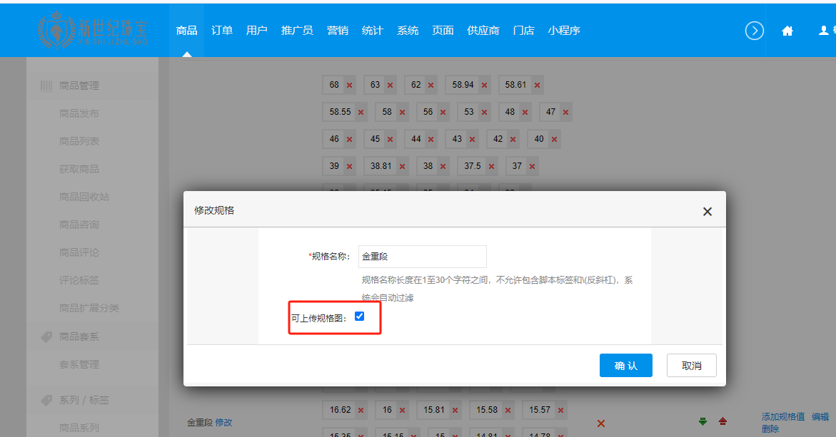

1. 在导入数据时，在导数image 文件夹里面加上对应的规格的图片：

规格图片规则：款号_规格名称_规格值.jpg

Demo: 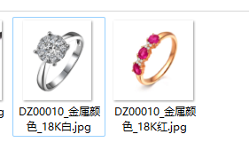

上面的图片命名含义：

DZ00010 这款规格为金属颜色，值为18K白，对应的图片为：DZ00010_金属颜色_18K白.jpg

DZ00010 这款规格为金属颜色，值为18K红，对应的图片为：DZ00010_金属颜色_18K红.jpg

效果如下：

